8 класс.
Тема «Формирование простых запросов в сети Интернет».
Цель урока: изучить способы формирования простых запросов.

Ход работы.

- Введите фамилию и имя в рамку.
Мусатян Марк
- Откройте интернет-браузер. Найдите определение понятий: поисковый запрос, поисковая система. Впишите эти определения.
Поисковый запрос – Слово или словосочетание, которое пользователь вводит в поисковую строку, когда ищет информацию в интернете.
Поисковая система - это специальная программа, которая в ответ на запрос пользователя через веб-интерфейс (сайт) выдает список ресурсов, отсортированных по релевантности этому запросу.
- С помощью браузера ответьте на вопрос: как работает поисковая система
Принцип работы поисковой машины сводится к тому, что она опрашивает свой внутренний каталог (базу данных) по ключевым словам, которые пользователь указывает в поле запроса, и выдает список ссылок, ранжированный по релевантности.
- Ответьте на вопрос: интернет-браузер и поисковая система – это одно и тоже? Или это разные программы? Объясните, почему Вы так думаете.
нет,так как Браузер используется в качестве ссылки между пользователем устройства с возможностью навигации и Интернетом. Без браузера нет доступа к веб-странице.Поисковая система используется, чтобы найти что-то внутри Интернета. Наиболее распространенный способ сделать это - через фильтрацию слов, которая позволяет вам точно определить, что требуется пользователю.
- Перейдите на сервис google. В поисковой строке введите запросы, предлагаемые ниже. Рядом впишите количество найденных результатов.
Вводимый запрос | Количество страниц
- Поисковый | Результатов: примерно 11 700 000
- Запрос | Результатов: примерно 202 000 000
- Поисковый запрос | Результатов: примерно 5 120 000
- Как Вы думаете, почему количество результатов, полученных при ответе на 3 запрос НЕ РАВНО сумме результатов первого и второго запроса?
Они не равны,т.к.это два разных запроса,соответственно на разные запросы разное количество сайтов.

- В каждой поисковой системе существуют свои специальные знаки для отбора нужных результатов. Например, в поисковой системе Google, пробел между словами обозначает союз «И», т.е. система ищет оба слова в тексте web-страницы.
Рассмотрим запросы из пункта 5.
Обозначим множество ответов на запрос «Поисковый» буквой П, множество ответов на запрос «Запрос» буквой З. Изобразим эти 2 множества в виде кругов. Причем, среди ответов по множеству П могут присутствовать страницы, где есть слово «Запрос», и наоборот: во множестве З есть страницы со словом «Поисковый». Т.е., множества П и З пересекаются.
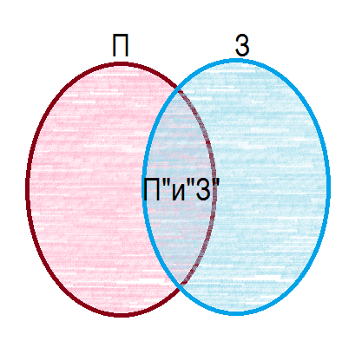
- Союз «И» в языке запросов принято обозначать знаком &. Известно количество результатов по множеству П, по множеству З, по множеству П&З (смотрите пункт 5). Найдите количество результатов по множествам закрашенным зелёным и коричневым цветом. Опишите подробно как Вы рассуждали ниже.
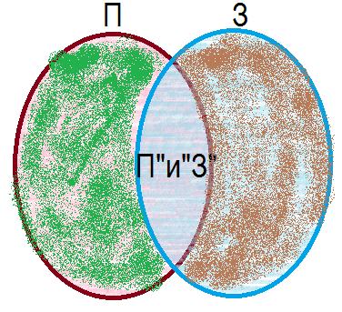

Для того,чтобы найти П и З,при том,что у нас известно сколько запросов П и З вместе,мы должны из полных кругов П и З по очереди вычесть П и З вместе.поэтому м ы можем составить решение:1)П=11 700 000-5 120 000=6 580 000
2)З=202 000 000-5 120 000=196 880 000
,таким образом мы нашли зоны,закрашенные коричневыми зеленым цветом,

